Solicitamos orçamento para os respetivos itens
Item | Und | Descrição | Qtd | Valor unitário | Valor total
1 | Und | FILTRO HIDRÁULICO RANDON | 1 | 387,00 | 387,00

Data: 09/07/2024
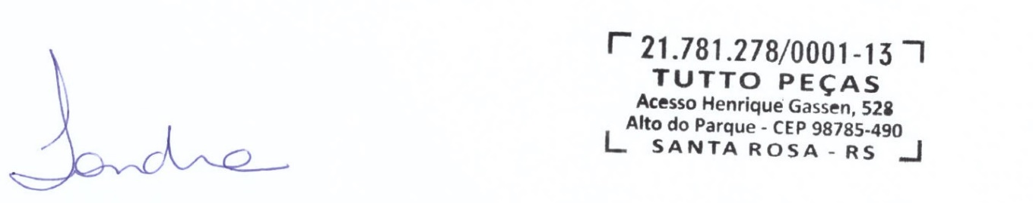

Assinatura
CNPJ da empresa

